《四川教育发展年度报告（2022）》
典型案例

单位名称（盖章）：_ 四川工业科技学院_

案 例 名 称：依托双创教育改革，紧跟时代发展需求，三维数字化卓越工程师人才培养路径探索与建设__

联 系 人：____ 曾 尧_______

手 机 号 码：__ 15983813095_____

2022年 8 月 9 日

依托双创教育改革，紧跟时代发展需求，三维数字化卓越工程师人才培养路径探索与建设
四川工业科技学院 曾尧 15983813095
四川工业科技学院是一所以工学为主，经济学、管理学、教育学、护理学、体育学协调发展的全日制应用型本科高校。学校设有智能制造与车辆工程、建筑工程、电子信息与计算机工程、财经、管理、食品、体育、教育、护理、国际、航空、继续教育12个二级学院，70余个本、专科专业，在校学生1.8万余人。学校在学生培养过程中遇到同类院校相同的问题，培养学生与社会需求有一定差异，学生就业率高但就业质量不高的问题。为了解决这一问题，我校根据国家相关政策，开展校企合作、产教融合教育教学改革之路。自2018年开始，先从三维数字化人才培养开始，经过不断的摸索与总结，依托双创教育改革，紧跟时代发展需求，不断探索出一条适合我校情况的三维数字化卓越工程师人才培养道路。
- 工作思路
- 顶层规划
紧盯政策，把握方向，专创融合，灵活多变，校企共建，内外兼修，打造现代一流产业学院，实现学生高素质培养和高质量就业的人才培养目标。
- 方案设计
- 牢牢把握数字产业经济这一时代脉搏，依托双创教育这一灵活的教育方式和方法对原有专业进行专创融合；
- 建立完善的体系和灵活的合作方式引企业入校，实现人才培养目标、课程体系建设、实验室建设、实习实训体系建设、人才培养过程到学生就业的全过程融入和合作培养；
- 内培外引，实验室建设和实践体系共建，保证学生所学与企业需求一致，构建产、学、研、用一条龙实践教学体系，实现学生校内培养、校外实践到企业设计岗、工程师岗位就业闭环人才培养体系；
- 校企共建，资源双向流动与提升，打造现代化产业学院，实现完整的三维数字化卓越工程师人才培养体系和完整的制度。
- 重要举措
（一）发现机遇，搭建平台
四川工业科技学院基于2018年全国第十一届三维数字化创新设计大赛的观摩参与，明锐的觉察到了“数字经济”强势崛起，三维数字化技术的未来需求必将成井喷式发展，数字化应用型人才、数字工匠、3D 数据工程师将成为新的就业增长点，三维数字化技术人才的培养也能让我校和其他本科院校站在同一起跑线上。于是，通过反复接洽，在虚拟现实/增强现实技术及应用国家工程实验室\国家制造业信息化培训中心三维数字化技术认证培训管理办公室的指导下建成“国家 VR/AR/3D 虚拟仿真创新教育培训基地”（以下简称“基地”），基地旨在开展 VR/AR/3D 虚拟仿真创新教学研究与专业课程建设工作，推进 VR/AR/3D 虚拟仿真教学/实践教学改革创新，开展专业与课程共建、课程资源开发、实训环境建设、师资培养等工作。
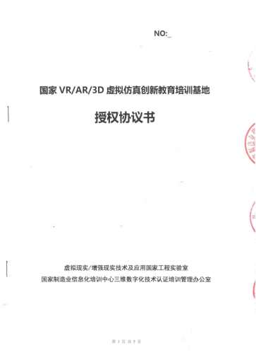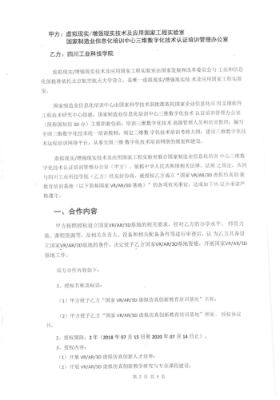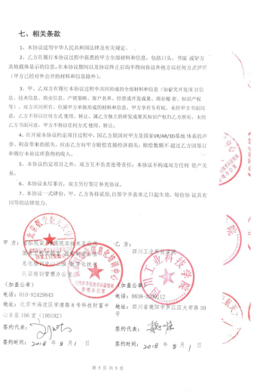
图1 国家 VR/AR/3D 虚拟仿真创新教育培训基地
（二）依托平台，强化师资，提升工科教师工程实践能力
基地建成后，为全面开展三数字化创新人才培养奠定基础，自2018年8月开始前后选派19余名教师到国家制造业信息化培训中心培训学习，分别取得《虚拟现实技术培训讲师》资格，前后获得省级、国家级三维数字化设计大赛9项。用时依托校内外资源在全校教师内组织培训，目前已经培训两期，共有48名教师参培，45名老师完成培训获得结业，21名老师获得《国家制造业信息化Solidworks高级培训讲师》证书。
- 院院合作，开展课程体系和教学方法改革
经过四年的不断探索和建设，四川工业科技学院创新创业学院3D产业学院已经初步探索出了一条三维数字化高技能设计人才培养的路径。在创新创业学院牵头下，在各位经过三维数字化培训班培训过的教师的支持下，在教师所属学院内开展三维数字化人才卓越工程师项目，在创新教育教学组织模式方面进行尝试和探索。
（四）打造“3D技术产业学院”，开展校内外联合培训，冲破毕业生高端就业瓶颈
我校在国家制造业信息化培训中心3D办的指导下，与北京昆仑三迪科技发展有限公司深度合作共建“3D技术产业学院”，成功申请四川省大学生校外实践基地，政、校、企共同培养国家紧缺的三维数字化技术应用型人才。
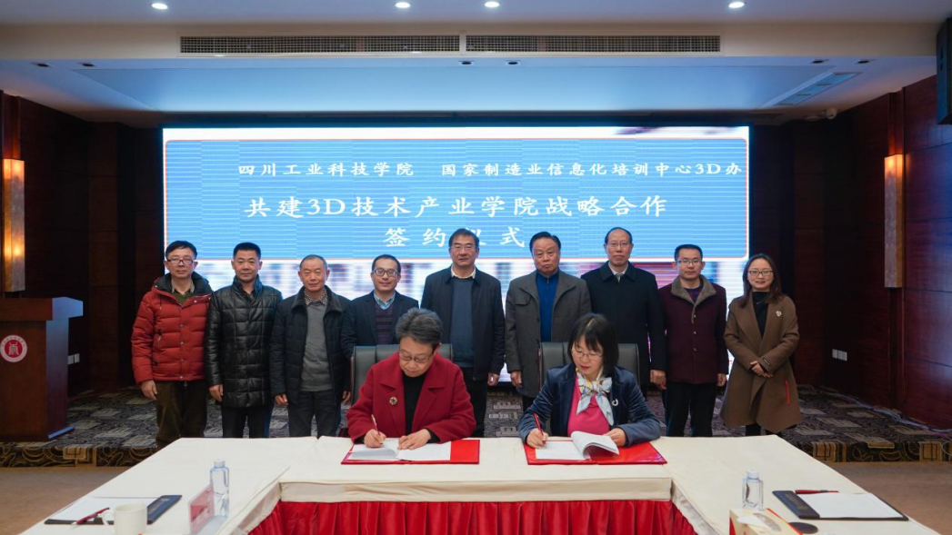
图2 3D产业学院签署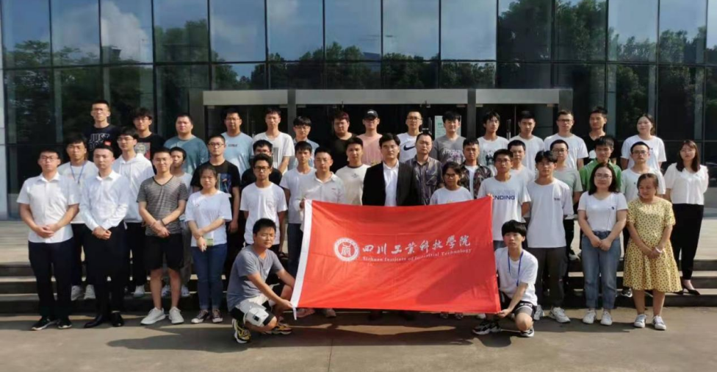
图3 三维数字化设计工程师班到基地特训
- 主要成效
- 三维数字化技术人才培养体系融入到课程体系中，构建完整的校内三维数字化人才生态培养体系
正整个三维数字化人才培养体系过程中，为了更好地服务各专业，先后建成《工程图学》《计算机绘图（AutoCAD）》《汽车计算机辅助设计软件应用（UG）》《机械设计》《汽车设计》《车身结构与设计》《3D打印技术》《施工智能化》《智能建筑》等建筑类等课程体系。围绕着数字化产业打造新工科、新文科，保证学校专业学科在人才培养过程中的主体地位。
- 建立3D产业学院，打造四川省省级校外实践基地，培养一批又一批数字化设计人才
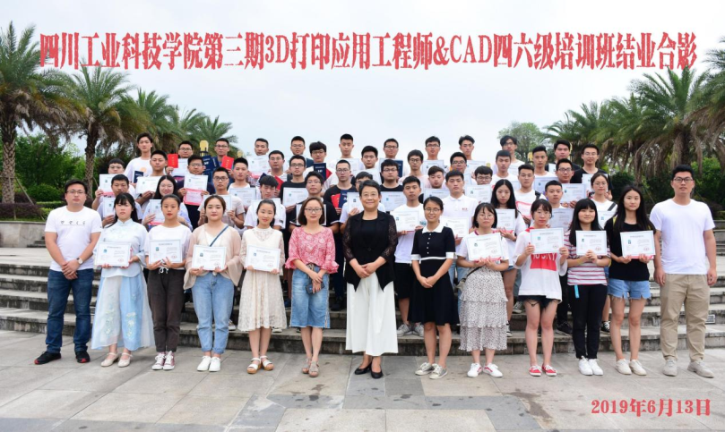
图4 三维数字化人才校内培训
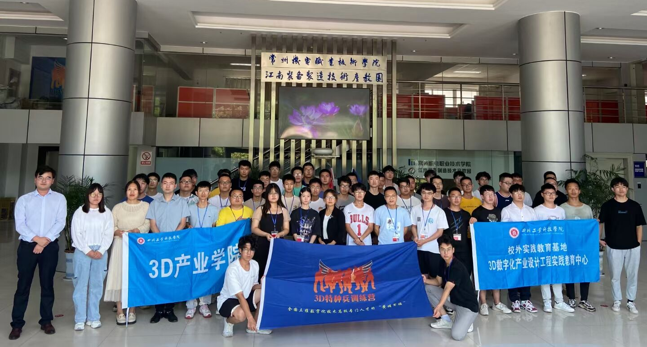
图5 三维数字化卓越工程师班校外基地特训
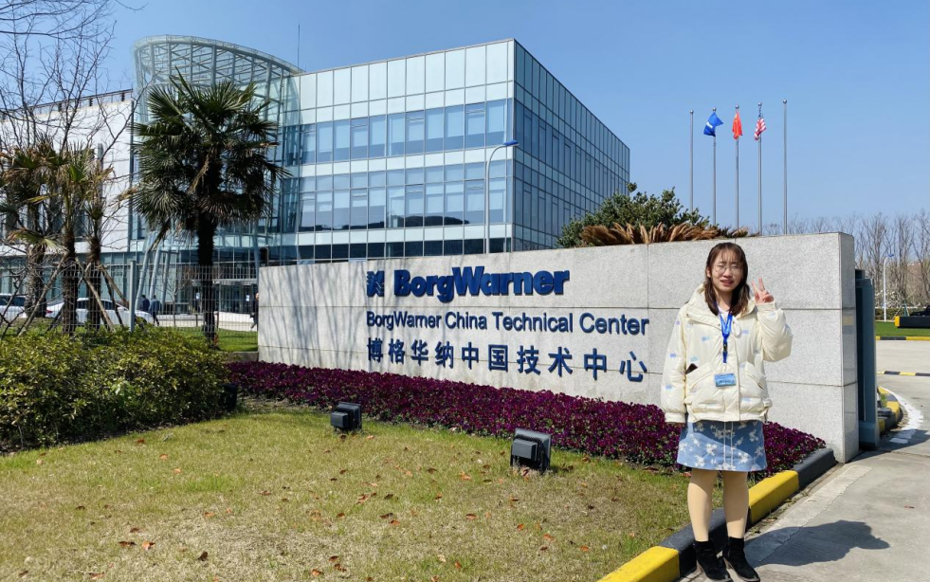
图6 优秀学员——刘晓英
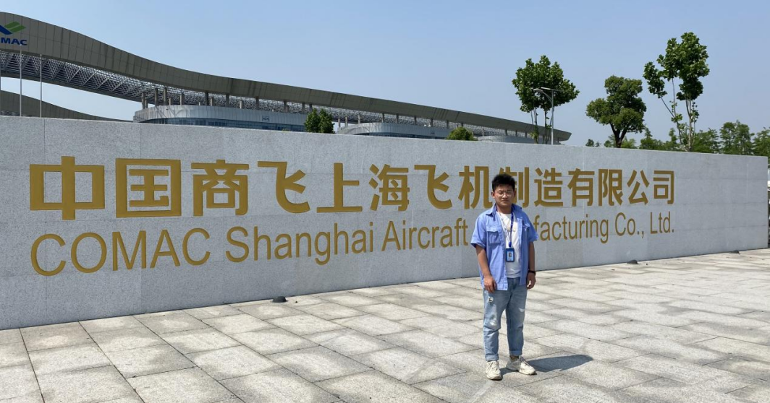
图7 优秀学员——汪琦
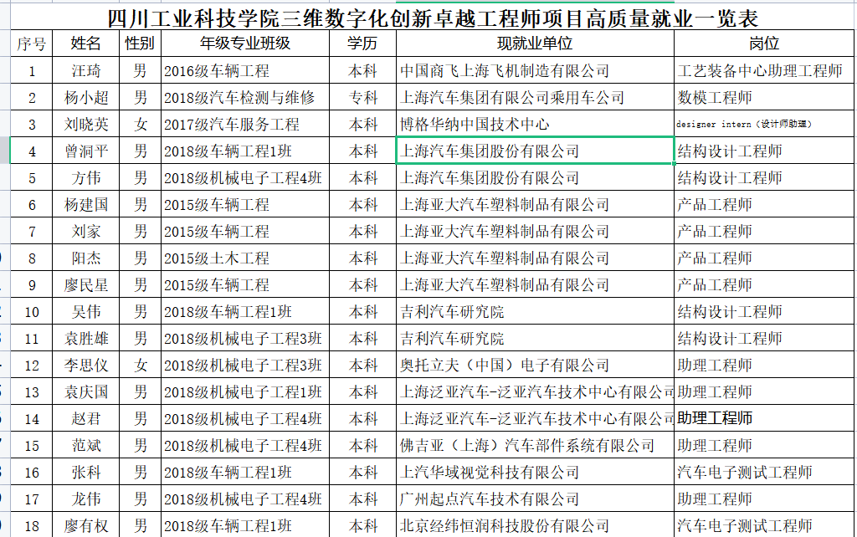
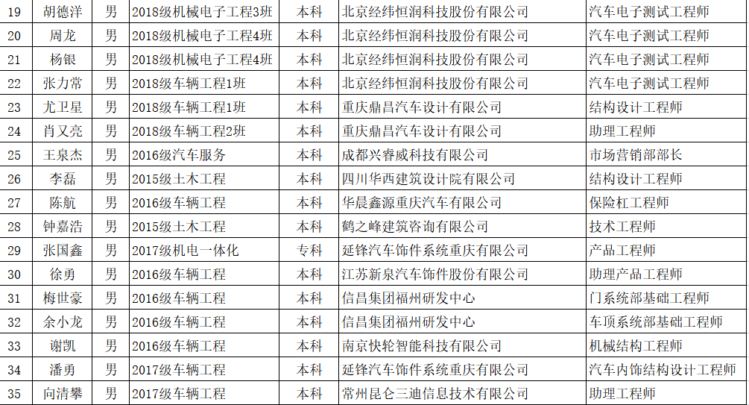
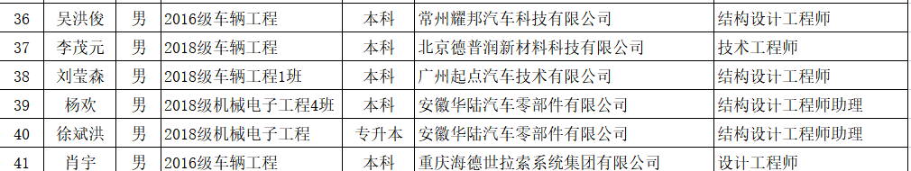
图8 四川工业科技学院三维数字化创新卓越工程师项目高质量就业一览表

